REPORTE DE EVIDENCIAS
Práctica 12
Tiempo real con Reverb
WebSockets, broadcasting y actualizaciones en vivo

Alumno: Alejandro Avalos Espinosa
Fecha: 10 de junio de 2026
Materia: Desarrollo de aplicaciones web
Tema: Integración de notificaciones en tiempo real con Laravel Reverb y Vue
Entrega formal con capturas reales del funcionamiento de Reverb.

1. Objetivo
Implementar comunicación en tiempo real entre el servidor y los clientes Vue usando Laravel Reverb. La práctica transmite eventos desde el backend para notificar pedidos nuevos y alertas de stock sin usar polling, y muestra esos eventos en el panel administrativo de forma inmediata.
2. Desarrollo realizado
- Se configuró Reverb en Laravel, incluyendo el archivo de canales privados y la configuración necesaria para el servidor WebSocket.
- Se crearon los eventos NuevoPedidoRecibido y StockBajoAlerta para transmitir la información relevante del pedido y del inventario.
- Se integró Laravel Echo en Vue para escuchar el canal privado admin-panel y desplegar notificaciones visibles en el panel administrativo.
Para validar el flujo se utilizó una sesión de administrador, se generó un pedido de prueba y se verificó que el tablero recibiera el aviso en vivo, incluyendo la alerta por stock bajo y su desaparición automática tras unos segundos.

3. Evidencias
Evidencia 1. Acceso al sistema
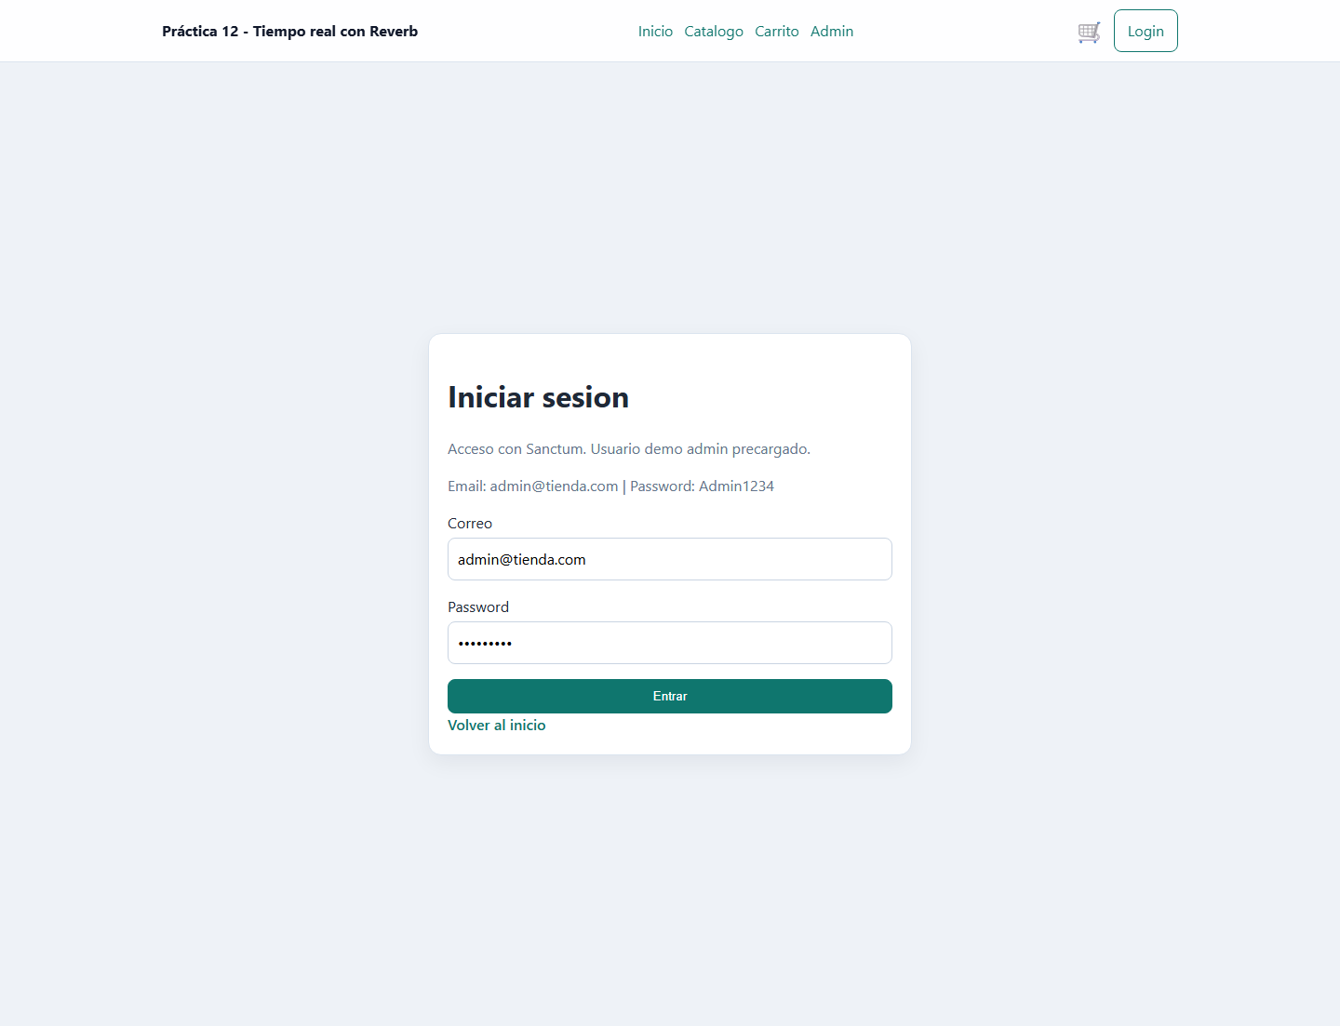
Pantalla de inicio de sesión con el usuario administrador listo para acceder al panel privado.

Evidencia 2. Notificaciones en vivo
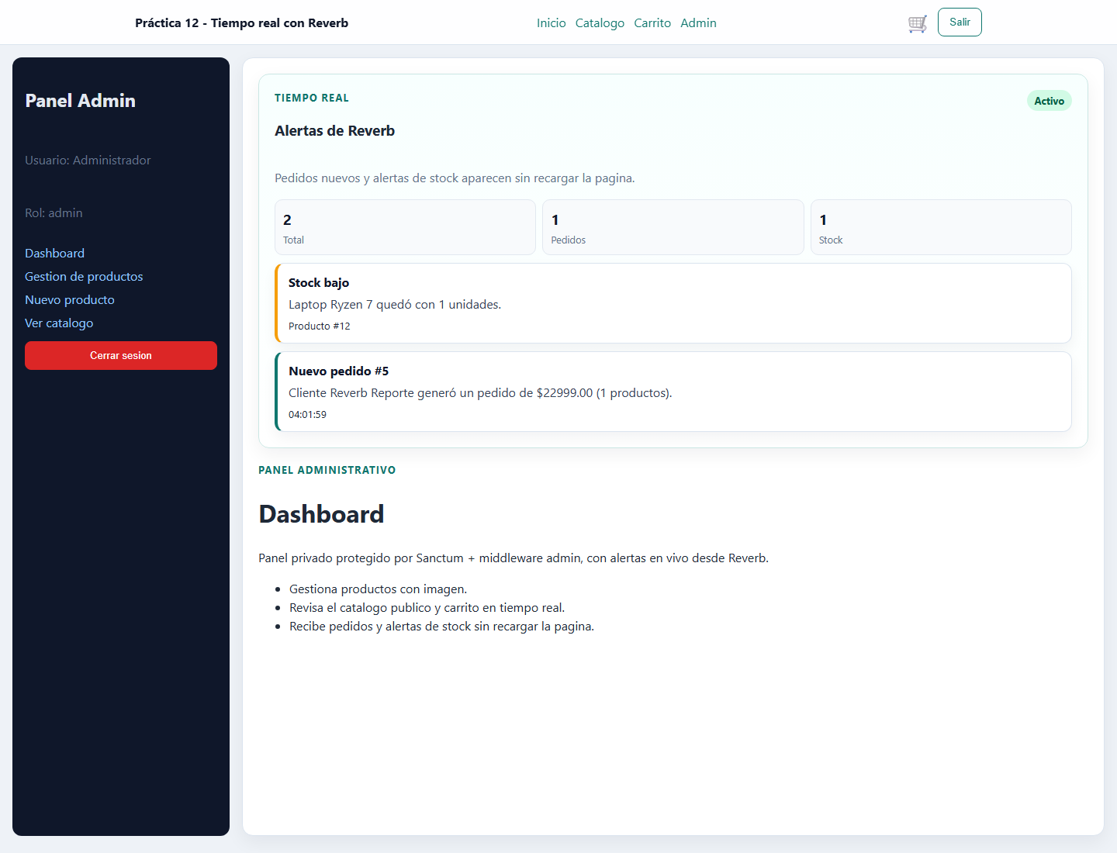
El panel administrativo recibe en tiempo real un nuevo pedido y una alerta de stock bajo sin recargar la página.

Evidencia 3. Autoeliminación de avisos
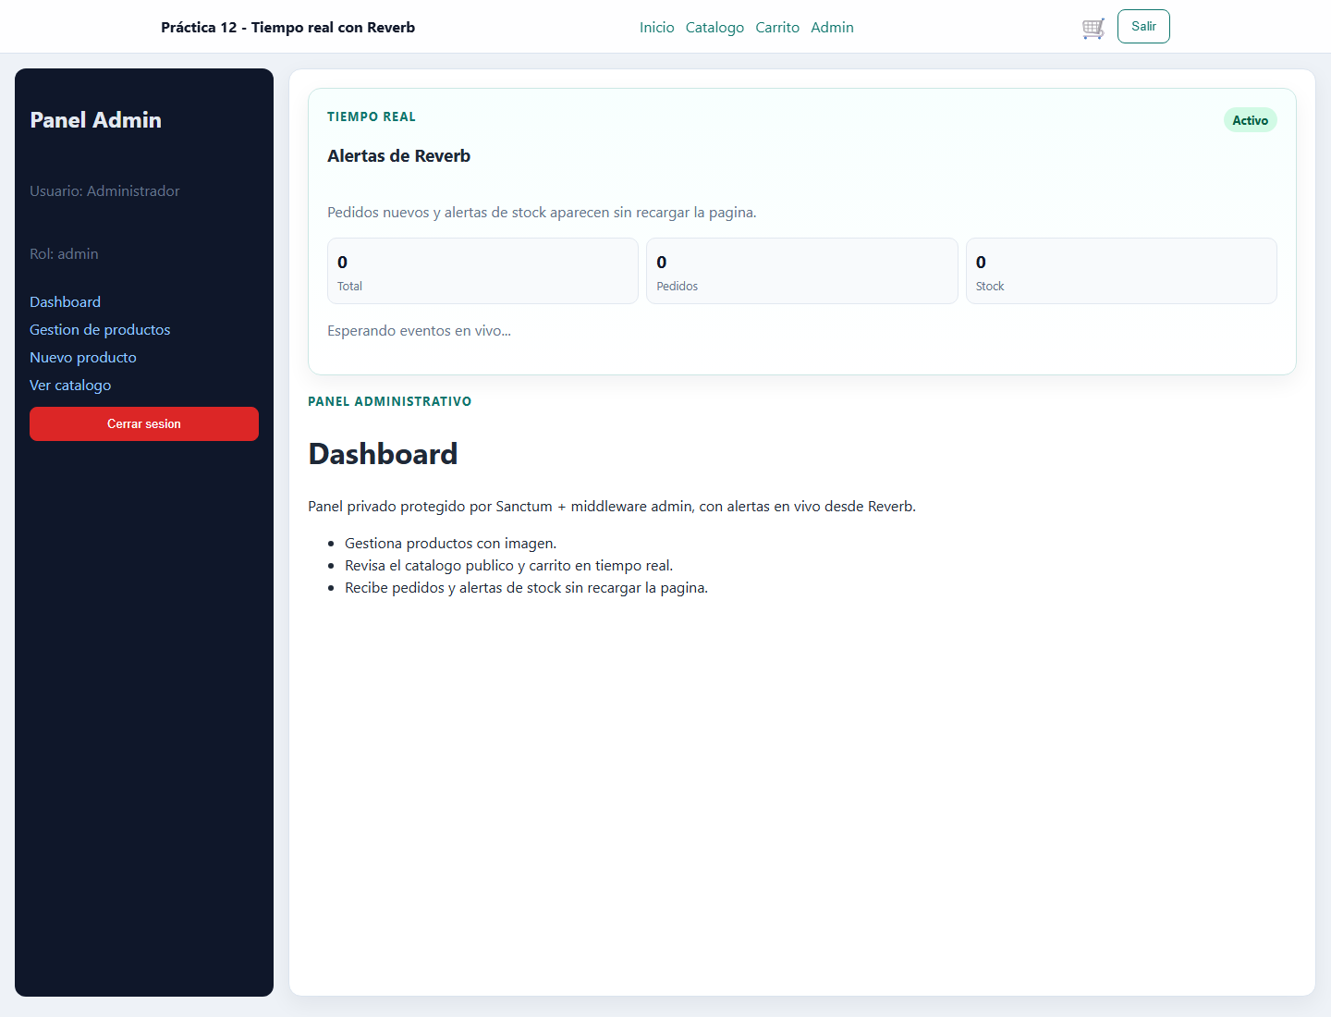
Después del tiempo configurado, las notificaciones se retiran automáticamente y el panel vuelve a su estado limpio.

Evidencia 4. Respuesta JSON de la API
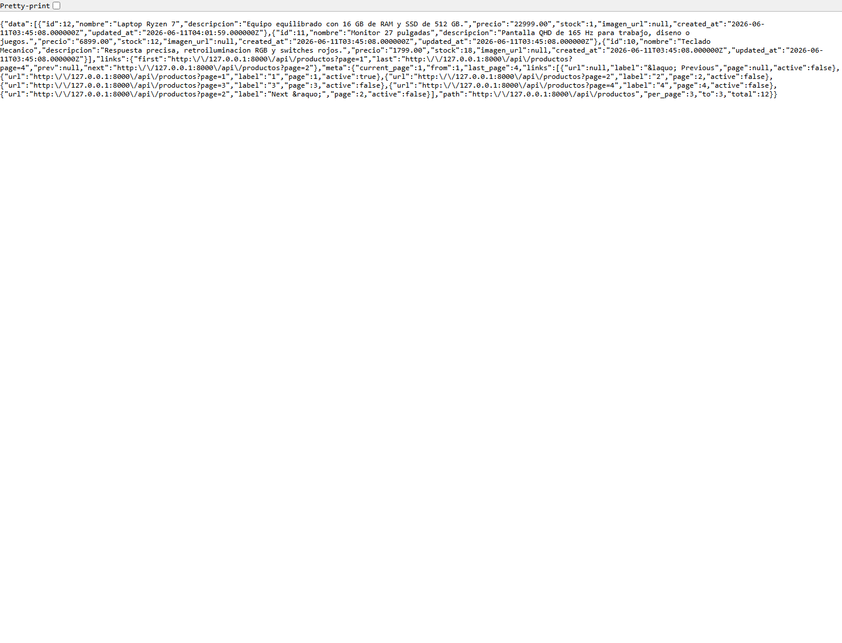
Respuesta del endpoint de productos en formato JSON, útil para comprobar el consumo de datos desde el frontend.

4. Resultado final
La práctica quedó funcional con WebSockets en Laravel Reverb, canal privado para administradores, consumo desde Vue y notificaciones visuales en tiempo real. El flujo permite detectar pedidos nuevos y stock bajo al instante, y la interfaz refleja los cambios sin refrescar la página.
Archivos generados: reporte en Word y capturas de evidencia dentro de la carpeta evidencias/practica12.

